TỔNG QUAN
- Giao diện chính
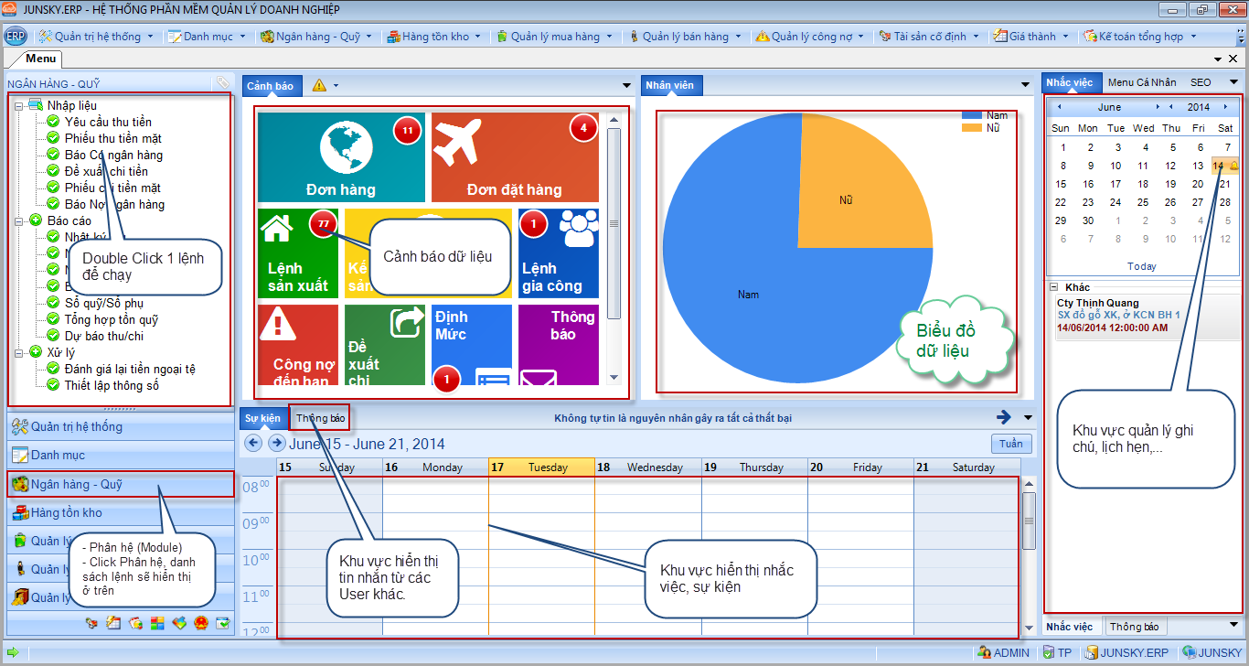
Giao diện chính của Junsky.ERP chia làm 4 phần:
- Menu: Hệ thống Menu lệnh thể hiện cùng lúc 2 kiểu:
  - Kiểu Office 2003: Menu nằm ngang, phía trên.
  - Kiểu Outlook: Menu năm bên trái.
- 2 hệ thống menu này sử dụng tương đương nhau.
- Cá nhân hóa: Phần bên tay phải
  - Nhắc việc: Ghi lại những thông tin cần phần mềm nhắc nhở, công dụng tương tự phần mềm Sticknotes trên Desktop.
    - Thêm nhắc việc: DoubleClick vào ngày cần nhắc
    - Sửa/Xóa nhắc việc: Chuột phải vào 1 nhắc việc, chọn Sửa/Xóa
  - Menu Cá nhân: Tự tạo menu gồm những Lệnh/Tính năng thường dùng
    - Thêm: Chuột phải vào Tính năng bên menu chính Chọn Nhóm menu cần tạo
    - Xóa: Chuột phải vào Tính năng bên Menu cá nhân Chọn Xóa.
- Sự kiện/Thông báo:
  - Sự kiện: Hiển thị những sự kiện phần mềm tự tính toán và nhắc người sử dụng.
    - Nhân viên đến ngày sinh nhật.
    - Nhân viên sắp đến hạn tăng lương.
    - Nhân viên sắp hết hạn hợp đồng
    - ….

  - Thông báo: Quản lý các tin nhắn do những người sử dụng khác gửi đến.
- Trung tâm cảnh báo
Trung tâm cảnh bảo nằm ngay ở giao diện chính, hiển thị những thông tin cần cảnh báo đến người dùng.
- Tùy vào phân quyền, mỗi NSD khi đăng nhập vào phần mềm sẽ nhận được những cảnh báo khác nhau.
- NSD quyền quản lý: Có thể xem được thông tin cảnh báo của các NSD dưới quyền
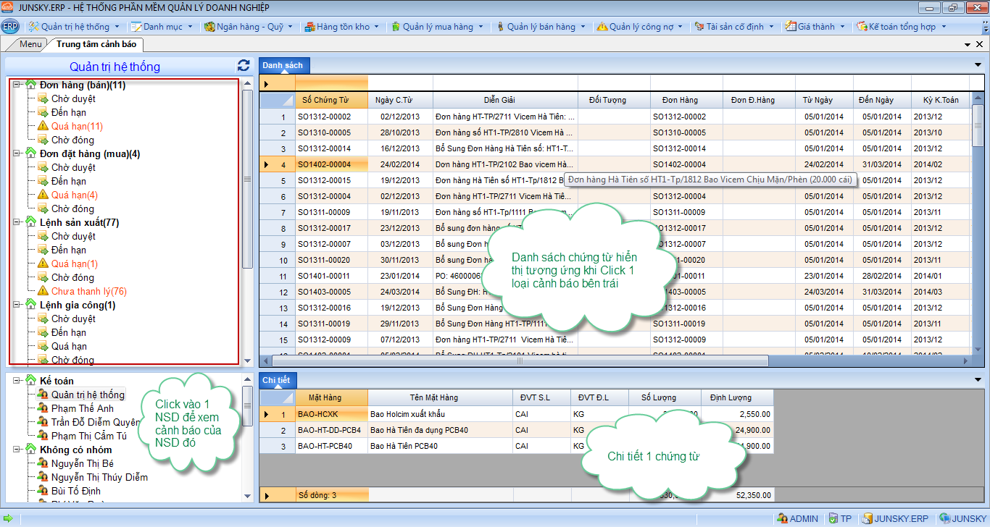
- Quản lý tin nhắn
Quản lý tin nhắn do các NSD khác gửi đến: Xem, xác nhận đã thực hiện, trả lời tin nhắn,…
